“AI 驱动的岗位胜任力测评与人才画像系统”
大作业实验报告
报告日期：2026 年 9 月 12 日
简介
本系统面向学生自测、模拟面试和教学实验，完成了一条从岗位 JD 到辅助性人才画像的可追溯闭环。用户可通过文字、文件、公开链接或浏览器提取模块录入 JD；后端完成文本清洗、能力抽取、证据绑定、能力去重与权重归一化，并生成不可变的已确认岗位模型快照。进入测评阶段后，系统只读取已确认快照，由 InterviewAgent、Planner、Memory 和 EvidenceTool 协同完成主问题生成、动态追问、幂等提交和证据观察；简历只能作为背景提示，不能直接成为正式证据。测评结束后，程序根据版本化证据包和 Rubric 计算评分、达成度、评价覆盖度与岗位匹配度，LLM 仅生成受约束的解释、优势、短板和建议。完整业务闭环为：JD 输入 → 岗位解析 → 胜任力建模 → 测评框架 → AI 动态测评 → 能力评价 → 人才画像。本报告使用真实运行截图、真实接口返回、62 条测评事件、192 条 JD 参考模型、100 条混合质量样例、336 个后端测试、36 个前端测试和 3 个模型 Profile 对比作为证据。

一、系统架构图
系统采用模块化单体架构。前端负责交互与状态展示，后端负责流程、状态、权限、版本、评分和持久化，AI 适配层只承担 JD 语义抽取、题目生成、回答语义分析、追问建议和人才画像叙述。所有模型输出在持久化或推进状态前，必须经过枚举、范围、引用和原文片段校验。
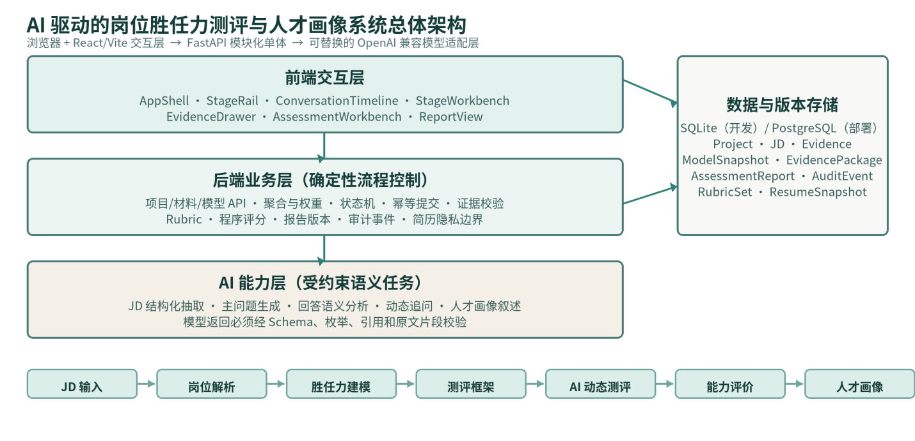
图 1-1 系统总体架构图
表 1-1 系统架构层次与职责边界
层次 | 组成 | 职责边界 | 协议 / 数据
前端交互层 | React、TypeScript、Vite、AppShell | 历史任务、对话、工作台、证据抽屉、状态反馈 | HTTP/HTTPS + REST API
后端业务层 | FastAPI、Pydantic、SQLAlchemy | 状态机、幂等、权重、评分、报告版本、审计 | JSON、SQLite / PostgreSQL
AI 能力层 | OpenAI 兼容适配器、Prompt、Schema | 语义抽取、问题生成、证据分析、叙述生成 | 模型 API；可回退到确定性逻辑
存储与版本 | 23 张业务表、文件入口和审计事件 | 保存原文、证据、快照、报告与失败记录 | ModelSnapshot / EvidencePackage 不可变

数据流中，程序始终掌握流程控制权：阶段一只生成已确认模型快照；阶段二只输出 FULL 或 PARTIAL 证据包；阶段三只读取终态证据包并创建新的报告版本。无 API Key 或模型不可用时，JD 解析和测评问答使用确定性回退，确保核心流程仍能演示，但页面和日志会明确记录本地回退状态。

二、系统基本信息
表 2-1 系统基本信息
项目 | 内容
大模型服务与模型名称 | OpenAI 兼容接口；默认模型名称由 LLM_MODEL 配置，默认值为 deepseek-chat；未配置 Key 时使用确定性解析与测评回退。
模型 API 地址与调用方式 | 默认 LLM_BASE_URL=https://api.deepseek.com，调用 /v1/chat/completions；仅在语义任务使用，不参与状态推进和正式评分。
API Key 管理与鉴权方式 | DEEPSEEK_API_KEY 通过 backend/.env 或环境变量注入；仓库只保留 .env.example，不硬编码、不提交真实密钥。
模型调用参数 | 抽取温度 0.1；问答温度 0.2；模型请求超时 30～45 秒；无效 JSON 与可重试错误走显式重试或本地回退。
前端技术栈 | React、TypeScript、Vite；无独立 UI 组件库；能力分布使用轻量 CSS 条形/环形图，报告数据另生成本地雷达图。
后端技术栈 | Python 3.11+、FastAPI、Pydantic 2、SQLAlchemy 2、Alembic。
数据库与存储方案 | 开发与测试使用 SQLite；部署可切换 PostgreSQL。数据库保存 JD 原文、证据、模型快照、测评轮次、证据包、评分、报告和审计事件。
JD 数据来源与合规获取方式 | 本报告实验使用 2 条人工编写的脱敏 JD；系统另支持用户主动上传、公开链接和浏览器书签提取。未实现或接入恶意批量招聘平台爬虫。
JD 数据规模 | 192 条独立 JD 参考模型（24 个岗位族）＋100 条混合回归样例；功能演示另使用 2 条 JD。
Prompt 文件清单与当前版本 | prompts/ 目录独立维护；JD 解析 jd-parsing-v2、问题 question-v2、分析 analysis-v2、画像 profile-v2；manifest 记录 SHA-256。
结构化输出格式与校验方式 | 所有 AI JSON 均通过 Pydantic Schema 校验；证据引用必须逐字来自 JD 或本轮回答；失败返回明确的可重试错误。
对话上下文管理方式 | 以 AssessmentSession、AssessmentTurn 和 EvidenceObservation 持久化；状态从数据库恢复；输入按当前能力项、历史问题和已有证据最小化组装。
日志与失败案例记录方式 | AuditEvent 保存业务操作；AssessmentEvent 保存测评状态与 Agent 决策；LLMCallLog 预留模型、Prompt 版本、延迟和错误字段。失败案例见第七章。
多岗位 / 多用户支持情况 | 数据模型支持多个 Project、ModelVersion 和 AssessmentSession；当前未实现登录与租户权限，因此只用于本地教学实验。
系统访问地址与端口 | 前端 http://127.0.0.1:5192/；后端 http://127.0.0.1:8001/；浏览器提取服务 http://localhost:8787/。
启动命令 | Copy-Item backend/.env.example backend/.env；随后执行 .\start_project.ps1。

三、后端（业务层）开发

1. 运行环境与部署信息
本地运行环境为 Windows、Python 3.11+、Node.js 20+。FastAPI 默认监听 8001，Vite 开发服务器监听 5192，浏览器 JD 提取服务监听 8787。项目启动脚本会分别检测端口，避免重复启动，并将 stdout/stderr 写入 data 目录。
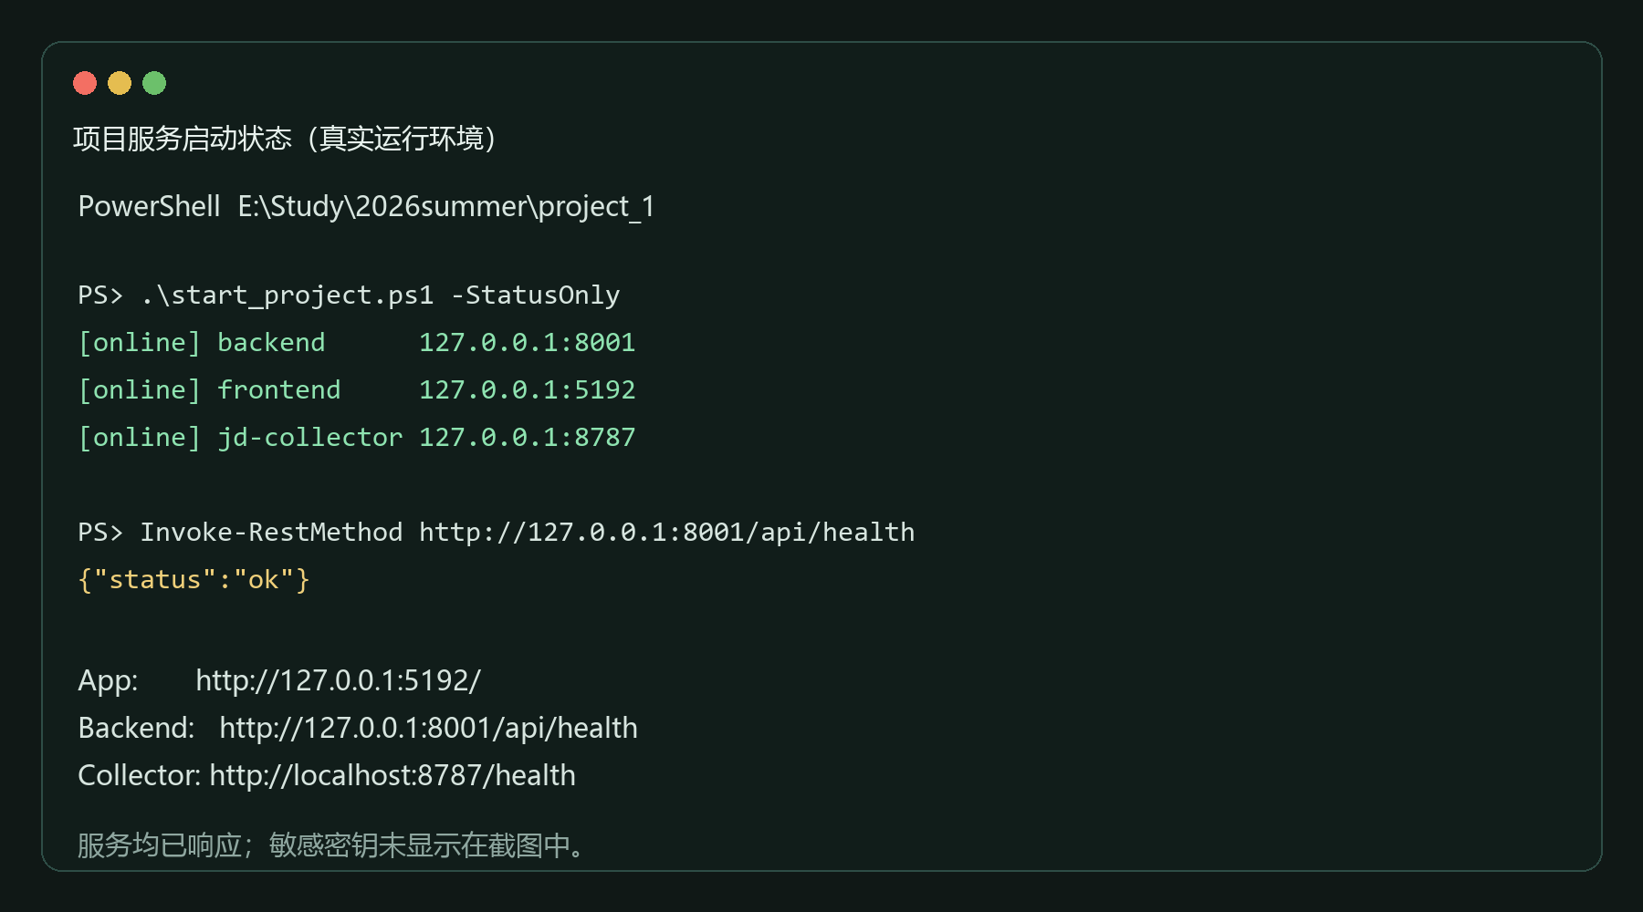
图 3-1 服务启动成功截图
表 2-2 运行环境与服务配置
项目 | 内容
操作系统 | Windows 10/11，本地开发与教学演示。
运行时与版本 | Python 3.11+（本次验证使用 Anaconda Python 3.13 环境）；Node.js 20+。
Web 框架与版本 | FastAPI 0.141.1，Uvicorn 0.52.4。
关键第三方依赖 | SQLAlchemy 2.0.39：ORM；Pydantic 2.13.5：Schema 校验；Alembic：迁移；pytest：后端测试；Playwright/Vitest：前端测试。
服务端口 | 后端 8001，前端 5192，JD Collector 8787。
启动命令 | .\start_project.ps1；pytest 使用 python -m pytest backend/tests -q。
部署方式 | 当前以本地运行与 SQLite 为主；PostgreSQL 通过 DATABASE_URL 切换；未引入微服务或额外基础设施。
环境变量清单 | DEEPSEEK_API_KEY、LLM_BASE_URL、LLM_MODEL、LLM_ANALYSIS_ENABLED、HTTPS_PROXY、DATABASE_URL；不在报告中展示真实值。

2. 数据库表设计与建表脚本
表 3-2-1 数据表清单
序号 | 表名 | 用途 | 主要字段
1 | projects | 项目与阶段状态 | id、name、status、created_at、updated_at
2 | job_descriptions | 保存 JD 原文与解析状态 | id、project_id、title、raw_text、status
3 | evidence | JD 原文证据片段 | id、jd_id、excerpt、start_offset、end_offset
4 | competencies | 单份 JD 的能力项 | id、jd_id、name、description、category、weight、evidence_ids
5 | model_versions | 模型草稿与版本 | id、project_id、version、status、draft_json
6 | model_snapshots | 不可变已确认快照 | id、model_version_id、version、snapshot_json
7 | conflict_decisions | 冲突处理决策 | id、model_version_id、conflict_key、decision
8 | audit_events | 统一业务审计事件 | id、project_id、action、payload、created_at
9 | llm_call_logs | 模型调用日志 | task_type、model、prompt_version、status、latency_ms、error
10 | chat_messages | 阶段一对话历史 | project_id、role、content、created_at
11 | assessment_sessions | 测评会话与冻结版本 | id、project_id、model_version_id、status、completion、assessment_profile
12 | competency_assessments | 能力项测评状态 | session_id、competency_id、status、follow_up_count、evidence_sufficiency
13 | assessment_turns | 问题与回答轮次 | session_id、turn_index、role、turn_type、content、idempotency_key
14 | evidence_observations | 回答级正式证据 | session_id、competency_id、turn_id、evidence_type、excerpt、confidence
15 | resume_context_versions | 项目级简历背景版本 | project_id、version、is_current、structured_context_json、parser_version
16 | resume_snapshots | 测评冻结简历快照 | session_id、resume_context_version_id、snapshot_json
17 | assessment_events | 测评状态与 Agent 事件 | session_id、action、payload、created_at
18 | rubric_sets | Rubric 版本 | model_version_id、version、status、scoring_rule_version
19 | competency_rubrics | 能力评分档位与规则 | rubric_set_id、competency_id、level_0_2…level_9_10、indicators
20 | assessment_reports | 不可变报告版本 | assessment_session_id、report_version、evidence_package_id、match_score、status
21 | competency_evaluations | 能力评分与证据引用 | report_id、competency_id、score、attainment、level、evidence_ids
22 | report_narratives | 受约束人才画像叙述 | report_id、overview、strengths、weaknesses、recommendations
23 | report_chat_messages | 报告咨询记录 | report_id、role、content、cited_evidence_ids

项目使用 SQLAlchemy 声明式模型建表，并在 Alembic 中保留迁移入口。以下代码保留核心字段和唯一约束。
class ModelSnapshot(Base):
__tablename__ = 'model_snapshots'
id = mapped_column(String(36), primary_key=True)
model_version_id = mapped_column(ForeignKey('model_versions.id'), unique=True)
version = mapped_column(String(20))
snapshot_json = mapped_column(JSON)

class AssessmentTurn(Base):
__tablename__ = 'assessment_turns'
__table_args__ = (UniqueConstraint('session_id', 'idempotency_key'),)
session_id = mapped_column(ForeignKey('assessment_sessions.id'), index=True)
idempotency_key = mapped_column(String(120), nullable=True)

class EvidenceObservation(Base):
__tablename__ = 'evidence_observations'
turn_id = mapped_column(ForeignKey('assessment_turns.id'))
evidence_type = mapped_column(Enum(EvidenceType))
excerpt = mapped_column(Text)
表 3-2-2 关键表字段说明
表名 | 字段名 | 类型 | 是否可空 | 含义与约束
model_snapshots | snapshot_json | JSON | 否 | 冻结能力项、指标、证据要求和 JD 证据 ID，确认后不可原地修改。
assessment_turns | idempotency_key | String(120) | 是 | 与 session_id 组成唯一约束，防止提交响应超时后重复建轮次。
assessment_turns | covered_competency_ids | JSON | 否 | 记录一道问题覆盖的 1～3 个能力项。
evidence_observations | excerpt | Text | 否 | 必须是本轮用户回答中的连续原文片段。
evidence_observations | evidence_type | Enum | 否 | POSITIVE / NEGATIVE / MISSING / UNCERTAIN。
assessment_reports | report_version | Integer | 否 | 同一证据包重复计算时创建新版本，不覆盖旧报告。
assessment_reports | match_score | Float | 是 | FULL 或 PARTIAL 的加权匹配度；没有可评价权重时为 NULL。
competency_evaluations | evidence_ids | JSON | 否 | 正式评分引用的 EvidenceObservation ID。

3. 后端接口设计
表 3-3 接口清单
序号 | 接口名称 | 方法 | 路径 | 主要入参 | 主要出参 | 阶段
1 | 创建项目 | POST | /api/projects | name | Project | 阶段一
2 | 添加文字 JD | POST | /api/projects/{id}/jds/text | title、text | JobDescription | 阶段一
3 | 上传 JD 文件 | POST | /api/projects/{id}/jds/file | TXT/PDF/DOCX | JobDescription | 阶段一
4 | 运行 JD 解析 | POST | /api/projects/{id}/analysis/run | project_id | job_ids、状态 | 阶段一
5 | 读取单份 JD 模型 | GET | /api/projects/{id}/analysis | project_id | JD、能力项、证据 | 阶段一
6 | 聚合总模型 | POST | /api/projects/{id}/aggregate | project_id | 能力项、权重、冲突 | 阶段一
7 | 确认模型 | POST | /api/models/{id}/confirm | model_id | v1.0 不可变快照 | 阶段一
8 | 创建测评会话 | POST | /api/projects/{id}/assessments | model_version_id、profile | AssessmentSession | 阶段二
9 | 开始测评 | POST | /api/assessments/{id}/start | session_id | 首题、会话快照 | 阶段二
10 | 提交回答 | POST | /api/assessments/{id}/turns | content、idempotency_key | 证据、Agent 决策、下一题 | 阶段二
11 | 暂停 / 恢复 | POST | /api/assessments/{id}/pause|resume | session_id | 更新后的会话状态 | 阶段二
12 | 结束测评 | POST | /api/assessments/{id}/finish | confirm、reason | FULL 或 PARTIAL 证据包 | 阶段二
13 | 生成报告 | POST | /api/assessment-sessions/{id}/reports | evidence_package_id、幂等键 | 版本化报告 | 阶段三
14 | 报告咨询 | POST | /api/reports/{id}/chat/messages | content | 回答与证据引用 | 阶段三
15 | 查询评分规则 | GET | /api/reports/{id}/scoring-policy | report_id | 公式、权重策略、未完成策略 | 阶段三

提交回答接口真实请求示例：
POST /api/assessments/bc547b82-51b4-4356-b28d-7616b22522c1/turns
{
"content": "我负责该工作，先分析业务目标和约束，再制定方案并协调团队实施，最后通过指标验证结果并复盘改进。",
"idempotency_key": "demo-turn-2"
}
返回结构包含最新状态、当前问题、能力进度和证据摘要。字段说明如下。
{
"status": "IN_PROGRESS",
"completion": "NONE",
"current_question": {"content": "...", "turn_type": "FOLLOW_UP"},
"competencies": [{"name": "组件化开发", "status": "FOLLOW_UP", "follow_up_count": 1}],
"progress": {"completed": 0, "total": 5},
"retryable": false,
"evidence_groups": [{"competency_name": "组件化开发", "observations": ["我做过一些相关工作。"]}]
}
关键实现原则是：路由层只接收请求和返回快照；AssessmentService 负责幂等和编排；assessment_state.py 负责合法状态迁移；InterviewAgent 调用 EvidenceTool；LLM 不直接写数据库、不推进状态、不计算最终分数。

4. AI 工作流设计
表 3-4 各环节输入、处理者与异常处理
环节 | 输入 | 处理者（程序 / LLM） | 输出 | 异常与兜底处理
JD 清洗 | JD 原文 | 程序 | 规范化文本 | 空文本、超长内容、文件类型校验
岗位能力抽取 | 清洗后 JD | LLM；无 Key 时程序 | 能力项、证据片段、资历和约束 | Schema 校验；证据必须逐字来自 JD；确定性解析回退
能力聚合与权重 | 跨 JD 能力项 | 程序 | 去重能力、冲突、权重合计 100% | 同名合并；权重归一化；人工修订
模型确认 | 草稿模型 | 程序 | 不可变 ModelSnapshot | 存在阻塞冲突时禁止确认
主问题生成 | 确认快照、当前能力、历史问题 | LLM；失败时程序 | 1～3 个能力范围的主问题 | 不能重复问题；不能创建能力项
回答分析 | 本轮回答、能力指标、证据要求 | LLM；无 Key 时程序 | 摘要、证据、指标命中、缺口、充分度 | 证据必须能在回答中定位；失败保留回答并允许重试
追问决策 | 状态迁移与分析结果 | 程序 Planner | FOLLOW_UP 或 NEXT_COMPETENCY | 追问上限；终态能力不再分析
正式评分 | FULL / PARTIAL 证据包、Rubric | 程序 | 分数、达成度、覆盖度、匹配度 | INCOMPLETE 不评分、不按 0 分处理
人才画像叙述 | 结构化评分事实 | LLM；失败时程序模板 | 概览、优势、短板、建议 | 只能引用事实中已有证据 ID；不修改分数

四、前端（交互端）设计与开发
前端沿用统一的 AppShell：左侧历史任务导航、中部对话或报告主区、右侧阶段工作台。窄屏下工作台转换为可关闭侧滑面板，避免核心内容横向滚动。所有前端快照来自后端响应，不在组件中自行推进状态或累计进度。
表 4-1 页面与组件清单
序号 | 页面 / 组件 | 功能说明 | 调用的后端接口
1 | HistoryNav / AppShell | 项目列表、阶段轨道、响应式工作台 | GET /api/projects
2 | MaterialDialog | 文字、文件、链接、浏览器四类 JD 入口 | POST /jds/text|file|link|browser
3 | StageWorkbench / TotalModel | 能力项、权重、来源证据与冲突处理 | GET /analysis、POST /aggregate
4 | AssessmentView | 介绍、主问题、回答、追问、错误恢复和完成卡 | assessments/*
5 | AssessmentWorkbench | 状态、进度、能力项和证据摘要 | GET /api/assessments/{id}
6 | ReportView | 匹配度、能力分布、画像叙述、证据明细 | GET /assessment-sessions/{id}/reports
7 | ReportChat | 报告咨询、Markdown 回答和证据展开 | GET/POST /api/reports/{id}/chat/messages

聊天区通过受控输入、禁用重复提交和 `aria-live` 状态提示实现可访问反馈。多轮状态由后端 session_id 和数据库事实源维护，刷新后从 AssessmentTurn、EvidenceObservation 与能力状态恢复。报告可视化包含环形综合评分、能力雷达图、能力得分条状图和能力明细证据；桌面和移动端均能读取图表对应的文本数值。雷达图与条状图均由真实报告数据驱动，未评价能力不计为零分。用户输入为空、未选项目、会话暂停、模型失败和重复提交都有明确提示。
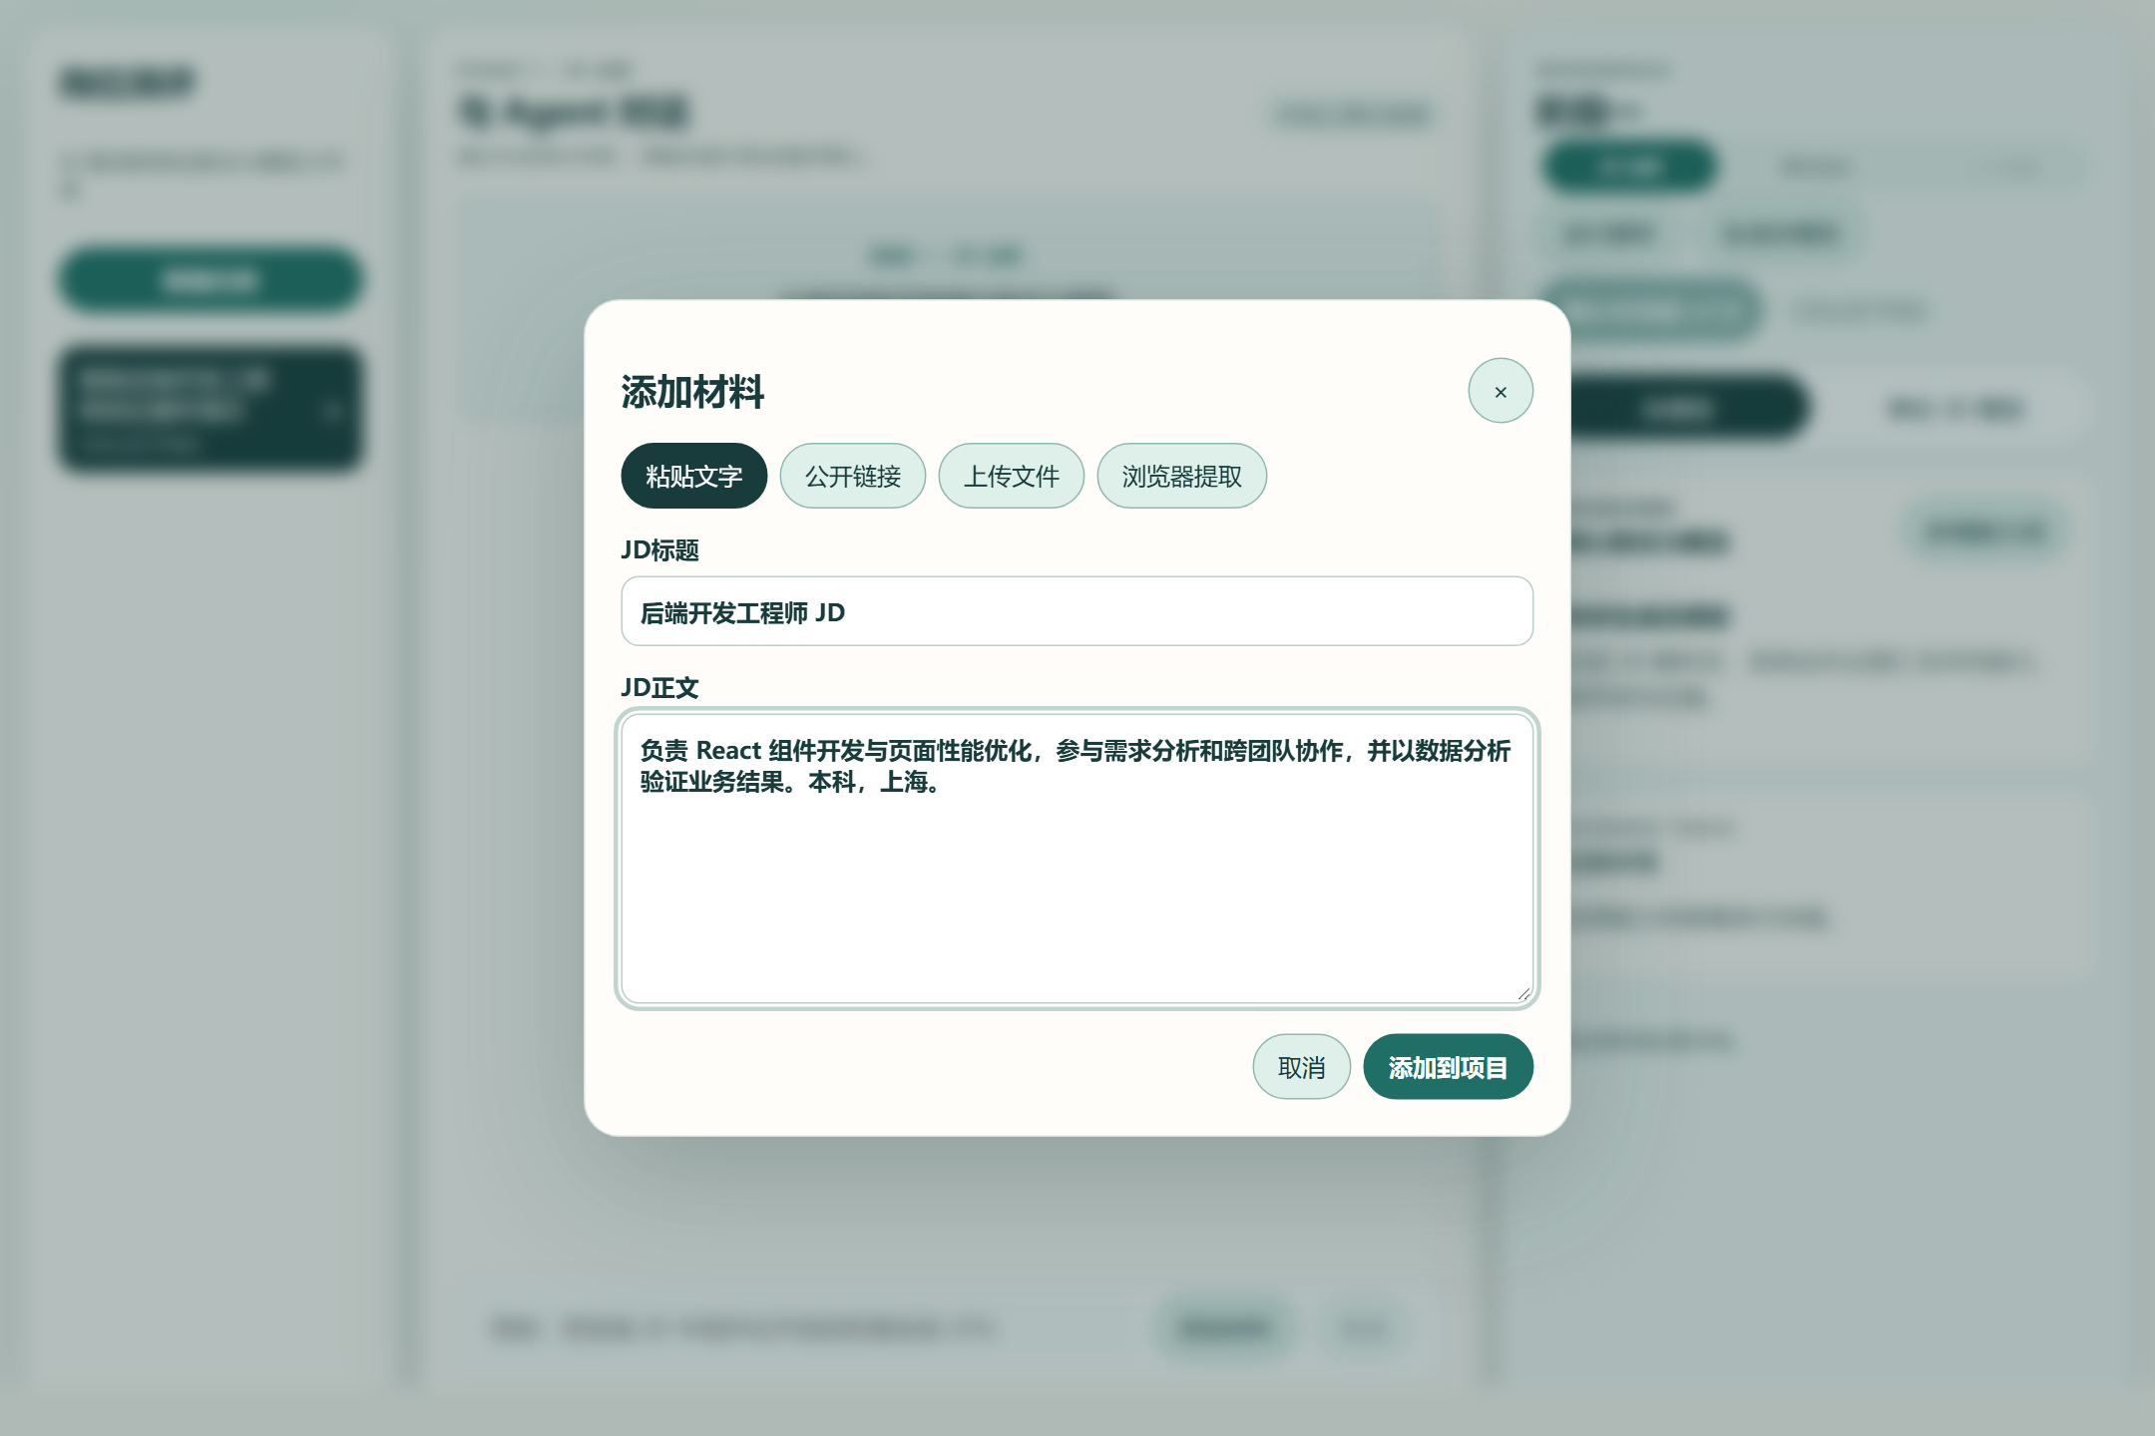
图 4-1 JD 输入与材料来源页面
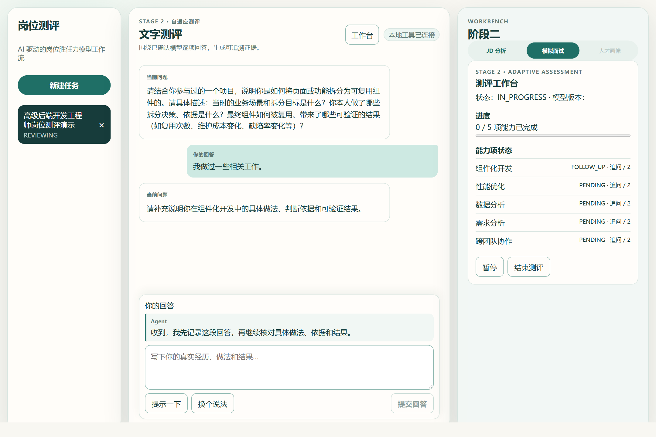
图 4-2 AI 动态追问页面
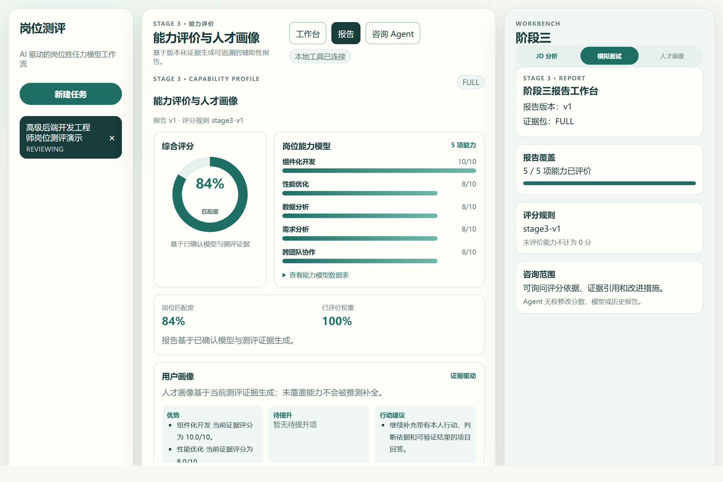
图 4-3 能力评分与人才画像报告页面
关键调用路径可概括为：组件发起 `apiFetch`；服务端响应替换本地快照；错误不清空用户回答；报告页从 `evaluations[].evidence[]` 展开真实原文。前端不计算分数，也不把 UUID 当业务名称展示。

五、AI 能力层开发（Prompt 工程与大模型调用）

1. Prompt 清单与设计说明
表 5-1 Prompt 清单
Prompt / 模块 | 对应任务 | 角色设定与输入变量 | 关键约束与输出格式 | 版本
ai_parsing.py | JD 结构化解析 | JD 抽取器；输入 JD 原文 | 不允许补充原文；证据逐字复制；JSON | stage1-jd-analysis-v1
aggregation.py | 胜任力模型构建 | 确定性程序；输入跨 JD 能力项 | 同名合并、冲突检测、程序归一化 | 不适用
build_question_prompt | 测评主问题生成 | 岗位评估面试官；能力、证据、历史问题 | 覆盖 1～3 项正式能力；不得重复；JSON | 源码内维护
build_analysis_prompt | 回答分析与追问建议 | 证据分析师；能力、指标、回答 | 只分析当前能力；引用必须逐字来自回答 | 源码内维护
scoring.py / rubrics.py | 能力评分 | 程序；评分事实与 Rubric | 五档分制、权重聚合、缺证据不补全 | stage3-v1
build_profile_prompt | 人才画像生成 | 叙述适配器；结构化评分事实 | 不修改分数；INCOMPLETE 不可解释为 0 分 | stage3-profile-v1

2. 关键 Prompt 全文与设计理由
【Prompt 1：JD 解析】
Role：你是岗位 JD 结构化抽取器。
Task：只依据用户提供的 JD 原文抽取岗位能力、资历要求和约束。
Evidence：每个能力必须提供一段逐字复制、连续且足以支持该能力的 evidence_excerpt。
Forbidden：不得补充原文没有的信息。
Output：只返回 JSON，不要 Markdown。
Schema：{"competencies":[{"name":"简洁、规范的能力名称",
"description":"该能力在岗位中的具体含义",
"evidence_excerpt":"必须逐字复制自 JD 原文的连续片段"}],
"requirements":["学历、经验、资历等要求的原文短句"],
"constraints":["地点、出差、工作制等约束的原文短句"]}
User input：<JD 原文>
设计理由：角色限定为抽取器而非生成器，避免把行业常识补入岗位模型；严格 JSON 便于程序校验；evidence_excerpt 把每个能力绑定到原始 JD；temperature=0.1 降低措辞漂移。
【Prompt 2：胜任力模型生成】
Input: parsed competencies[{name, description, evidence_ids, weight}]
Program rules:
1. normalize and group competencies with the same normalized name;
2. merge indicators, evidence requirements, and JD evidence IDs;
3. detect conflicts when source meanings differ;
4. normalize weights so formal competency weights sum to 100%;
5. keep qualifications and constraints outside the competency weight.
本环节当前没有独立 LLM Prompt，而是确定性程序。原因是权重、合并、冲突和冻结属于不可交给 LLM 的状态操作；保留确定性规则比让模型自由“总结”更符合可审计要求。
【Prompt 3：测评主问题生成】
Role：你是一名严谨、友善的岗位能力评估面试官。
Context：本轮只评估已确认岗位模型中的能力：{names}。
Goal：生成一个信息价值最高、能够补足当前证据缺口的文字主问题。
Constraints：必须依据输入 JD 证据；不得重复历史问题；只能覆盖输入能力；
不得创建能力项、修改权重、计算分数或作招聘决定。简历仅是 BACKGROUND_ONLY 背景，
必须请求候选人确认或描述，不得把背景陈述当作事实或新增评估目标。
Output Schema：content、covered_competency_ids、turn_type、evaluation_target、expected_evidence；
turn_type 必须为 MAIN_QUESTION。
Evaluation Strategy：{question_strategy}；目标指标：{target_indicator_ids}；预期证据：{expected_evidence}。
Evaluation Criteria：问题应要求候选人说明具体情境、本人行动、判断依据和可验证结果。
设计理由：角色和输出 Schema 同时约束语言风格与数据结构；能力 ID 范围由程序再次核验；“情境、本人行动、依据、结果”对应可验证行为证据，避免泛泛而谈。
【Prompt 4：面试官与动态追问】
只分析能力项“{competency.name}”。
评价指标：{indicators}。
证据要求：{evidence_requirements}。
请根据本轮用户回答判断回答质量，并分别列出命中的指标、满足的证据要求和仍缺失的证据要求；
列表只能使用输入中的原文。evidence 可为空，若提供 excerpt 必须逐字来自本轮回答，
不能引用简历或背景。
输出合法 JSON：answer_summary、evidence、matched_indicators、
matched_evidence_requirements、missing_evidence_requirements、evidence_sufficiency、
needs_follow_up、follow_up_reason、follow_up_question。
简历不得作为正式证据、充分性或评分依据；背景冲突只能标记 UNCERTAIN 并中性追问。
设计理由：追问不是泛化聊天，而是由当前能力项、指标缺口、证据要求和本轮回答共同决定；任何未在回答中出现的 excerpt 都会被降级为 UNCERTAIN，而不是成为负面结论。
【Prompt 5：能力评价】
评分规则版本：stage3-v1
coverage = positive / max(indicators, non_uncertain_observations, 1)
score = round(coverage * 10, 1)
Rubric：0-2 无有效正向证据；3-4 只有零散理解；
5-6 覆盖基础指标；7-8 覆盖主要指标；9-10 覆盖全部核心指标并说明权衡与边界。
match_score = weighted_score / evaluated_weight / 10 * 100
INCOMPLETE is not scored and is not treated as zero.
评分没有交给 LLM。LLM 可以归纳语义和生成解释，但正式分数必须由固定规则计算，确保同一证据包可重复得到同一结果。
【Prompt 6：人才画像生成】
根据给定的结构化评分事实生成辅助性人才画像叙述。
不得修改分数、匹配度或状态；INCOMPLETE 必须表述为不可完全评价。
事实：{facts}
设计理由：模型只接收评分事实和允许引用的证据 ID，输出概览、优势、短板和建议；程序再次检查引用是否存在于事实集合中。若生成失败，基础评分和证据仍然可用。

3. 结构化输出与稳定性处理
Pydantic 模型约束枚举、列表长度、证据类型和字段必填。JD 证据必须能在原 JD 中定位；回答证据必须满足`excerpt in answer` 或去除空白后仍可定位。模型输出无效 JSON、字段缺失或类型错误时抛出可重试错误；网络、超时和限流同样进入明确失败分支。阶段二提交回答前先保存用户回答，失败不会清除原回答，也不会重复创建轮次。
def validate_source_excerpt(answer: str, excerpt: str) -> bool:
if not answer or not excerpt:
return False
return excerpt in answer or normalized(excerpt) in normalized(answer)

if not validate_source_excerpt(answer, item.excerpt):
item = item.model_copy(update={
'type': EvidenceType.UNCERTAIN,
'excerpt': answer.strip(),
'validation_note': '引用片段未在回答原文中定位；已降级为待澄清证据',
})
本次真实接口调用中，阶段一两条 JD 的 parser_source 均为 deterministic，阶段二 6 次回答分析也使用确定性回退。因此报告展示的是可复现教学链路，不代表 DeepSeek 线上输出质量；但 Schema、重试和模型适配路径已保留。

4. 多轮对话与上下文管理
表 4-2 测评上下文与状态管理
项目 | 做法与说明
对话历史结构 | SYSTEM 主问题/追问；USER 回答；EvidenceObservation 按能力项和轮次分组。
上下文保存位置 | SQLAlchemy 数据库中的 assessment_turns、evidence_observations、assessment_events。
上下文截断策略 | 不把完整简历或无关历史传入模型；当前轮只带当前能力、指标、证据要求和必要历史问题。
追问决策输出 | next_action=ASK_FOLLOW_UP / ASK_MAIN_QUESTION / COMPLETE，并由状态机再次校验。
追问次数与结束条件 | QUICK 0 次、STANDARD 2 次、DEEP 3 次；达到上限进入 EXHAUSTED，所有能力终态后 COMPLETED。

5. 工具调用能力（Function Call / Skill / MCP，选做）
当前版本没有把外部 MCP 或 Function Call 作为核心依赖，而是使用内部确定性 Tool 抽象：QuestionTool、EvidenceTool、ScoringTool、ReportTool。它们由 InterviewAgent 调用，便于测试替换和边界控制。这种实现比让模型直接调用写库工具更保守，也更容易审计。
表 5-3 工具调用能力
工具名称 | 用途 | 入参 | 返回 | 调用位置
QuestionTool | 生成主问题或追问 | 确认快照、能力、历史问题 | GeneratedQuestion | InterviewAgent
EvidenceTool | 分析回答并提取证据 | 能力、JD 证据、回答、历史 | ValidatedAnalysis | InterviewAgent
ScoringTool | 能力评分中间层 | 证据包与 Rubric | CompetencyScore | 阶段三服务层
ReportTool | 报告生成抽象 | 会话、证据包、Rubric | AssessmentReport | 阶段三服务层

6. Token 与成本控制
表 5-2 Token 与成本控制
项目 | 说明
平均每次调用 token 消耗 | 当前无 Key 真实回退运行不产生外部 token；代码保留字段但本报告不虚构数值。
完成一次完整测评的调用次数 | 演示回退模式 LLM 调用次数为 0；启用模型后至少包括 1 次 JD 解析、每轮 1 次分析、按需 1 次题目生成和 1 次画像叙述。
总 token 消耗与费用估算 | 本次运行无法从确定性回退得到真实 token 与费用。
优化手段 | 最小上下文、只传当前能力与必要历史、不传完整简历、结构化 JSON、短超时、失败回退、避免重复分析同一轮次。

六、系统运行完整操作流程截图展示
以下截图来自 2026-09-12 的真实本地运行。为了保护环境隔离，演示项目使用独立 SQLite 数据库；页面中的数据和编号均为同一会话生成，报告完成后该项目已归档。
图 6-1 启动系统（前端、后端与提取服务状态）
图 6-2 输入或导入 JD 文本
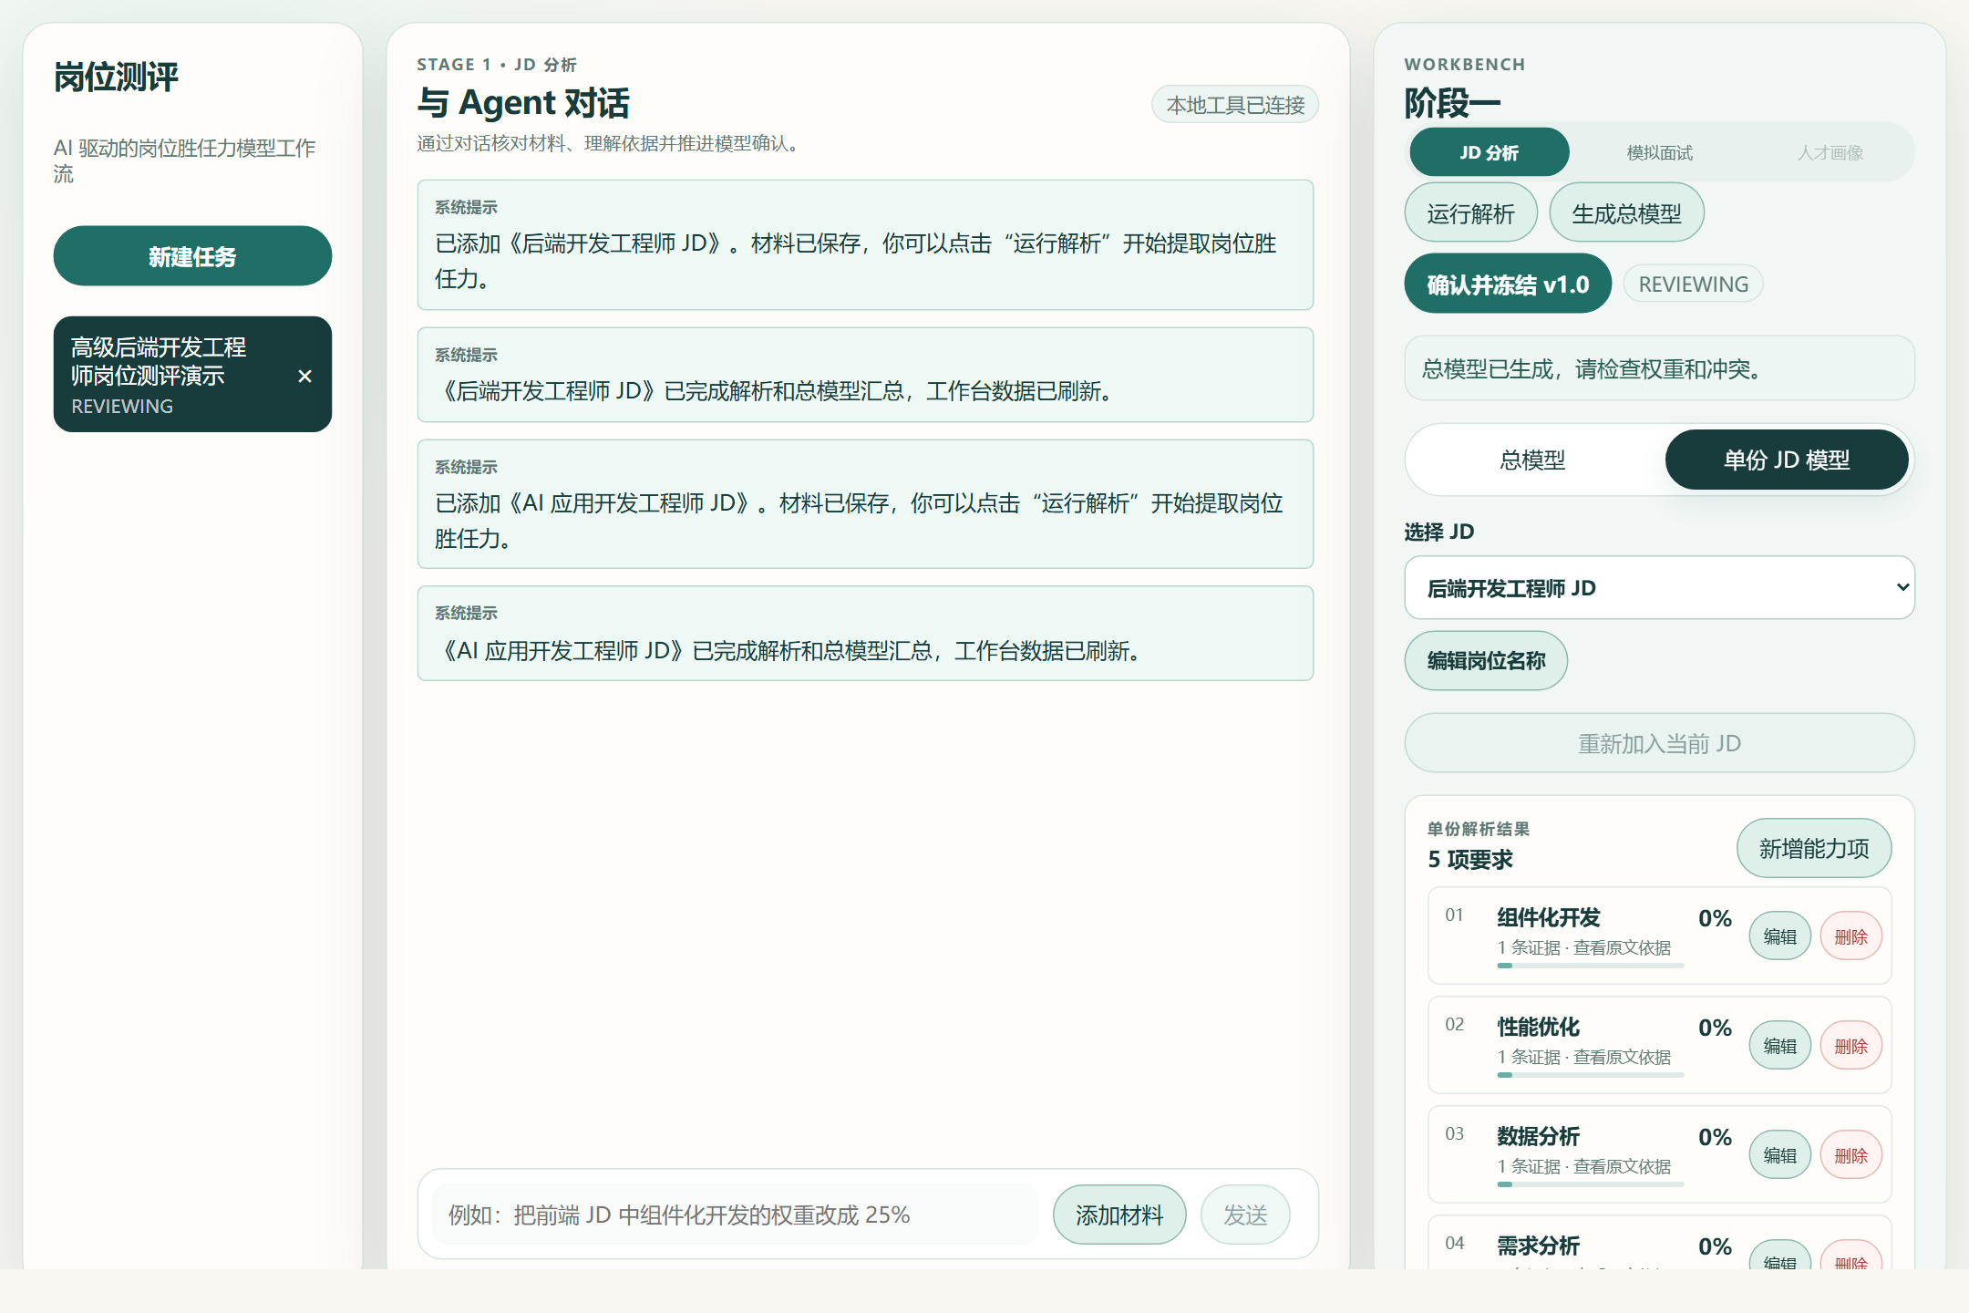
图 6-3 查看单份 JD 的结构化能力与原文证据
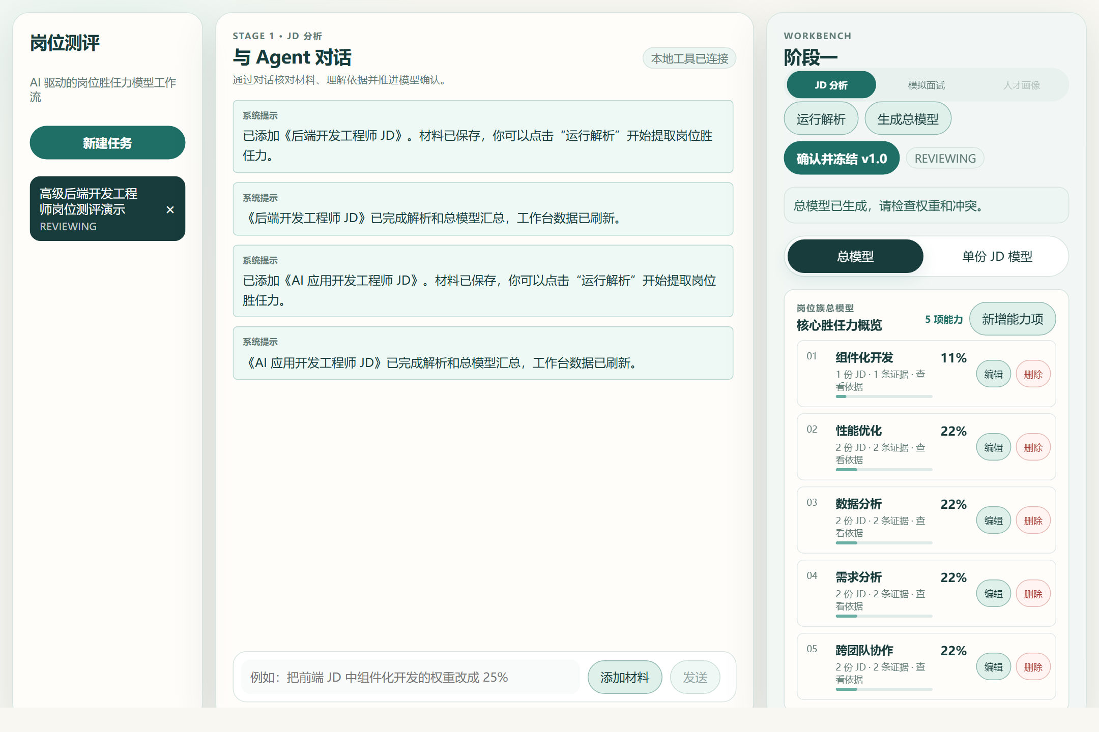
图 6-4 总模型能力项、分类与权重
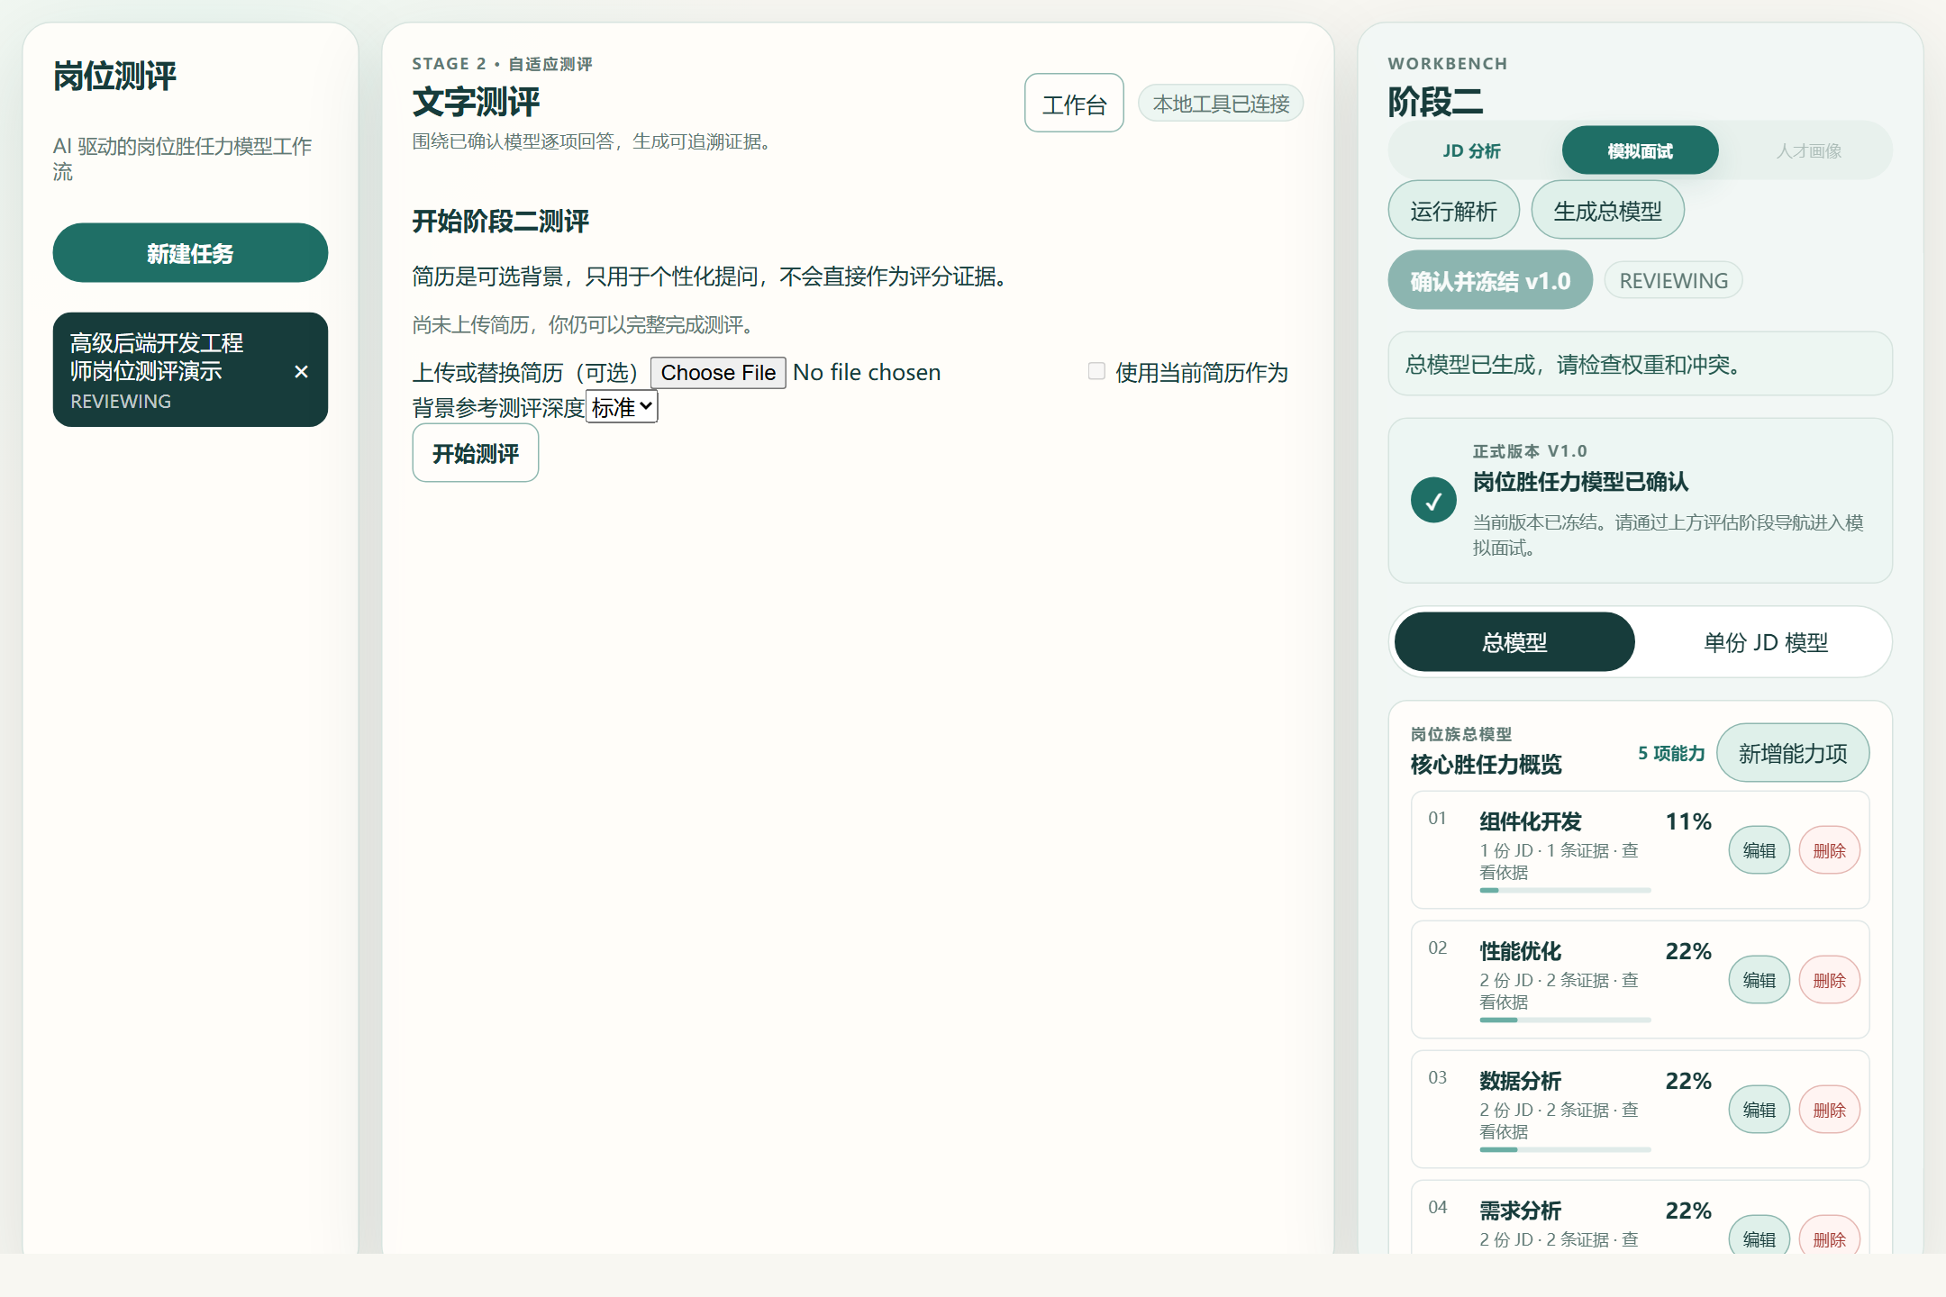
图 6-5 选择测评深度并生成测评框架
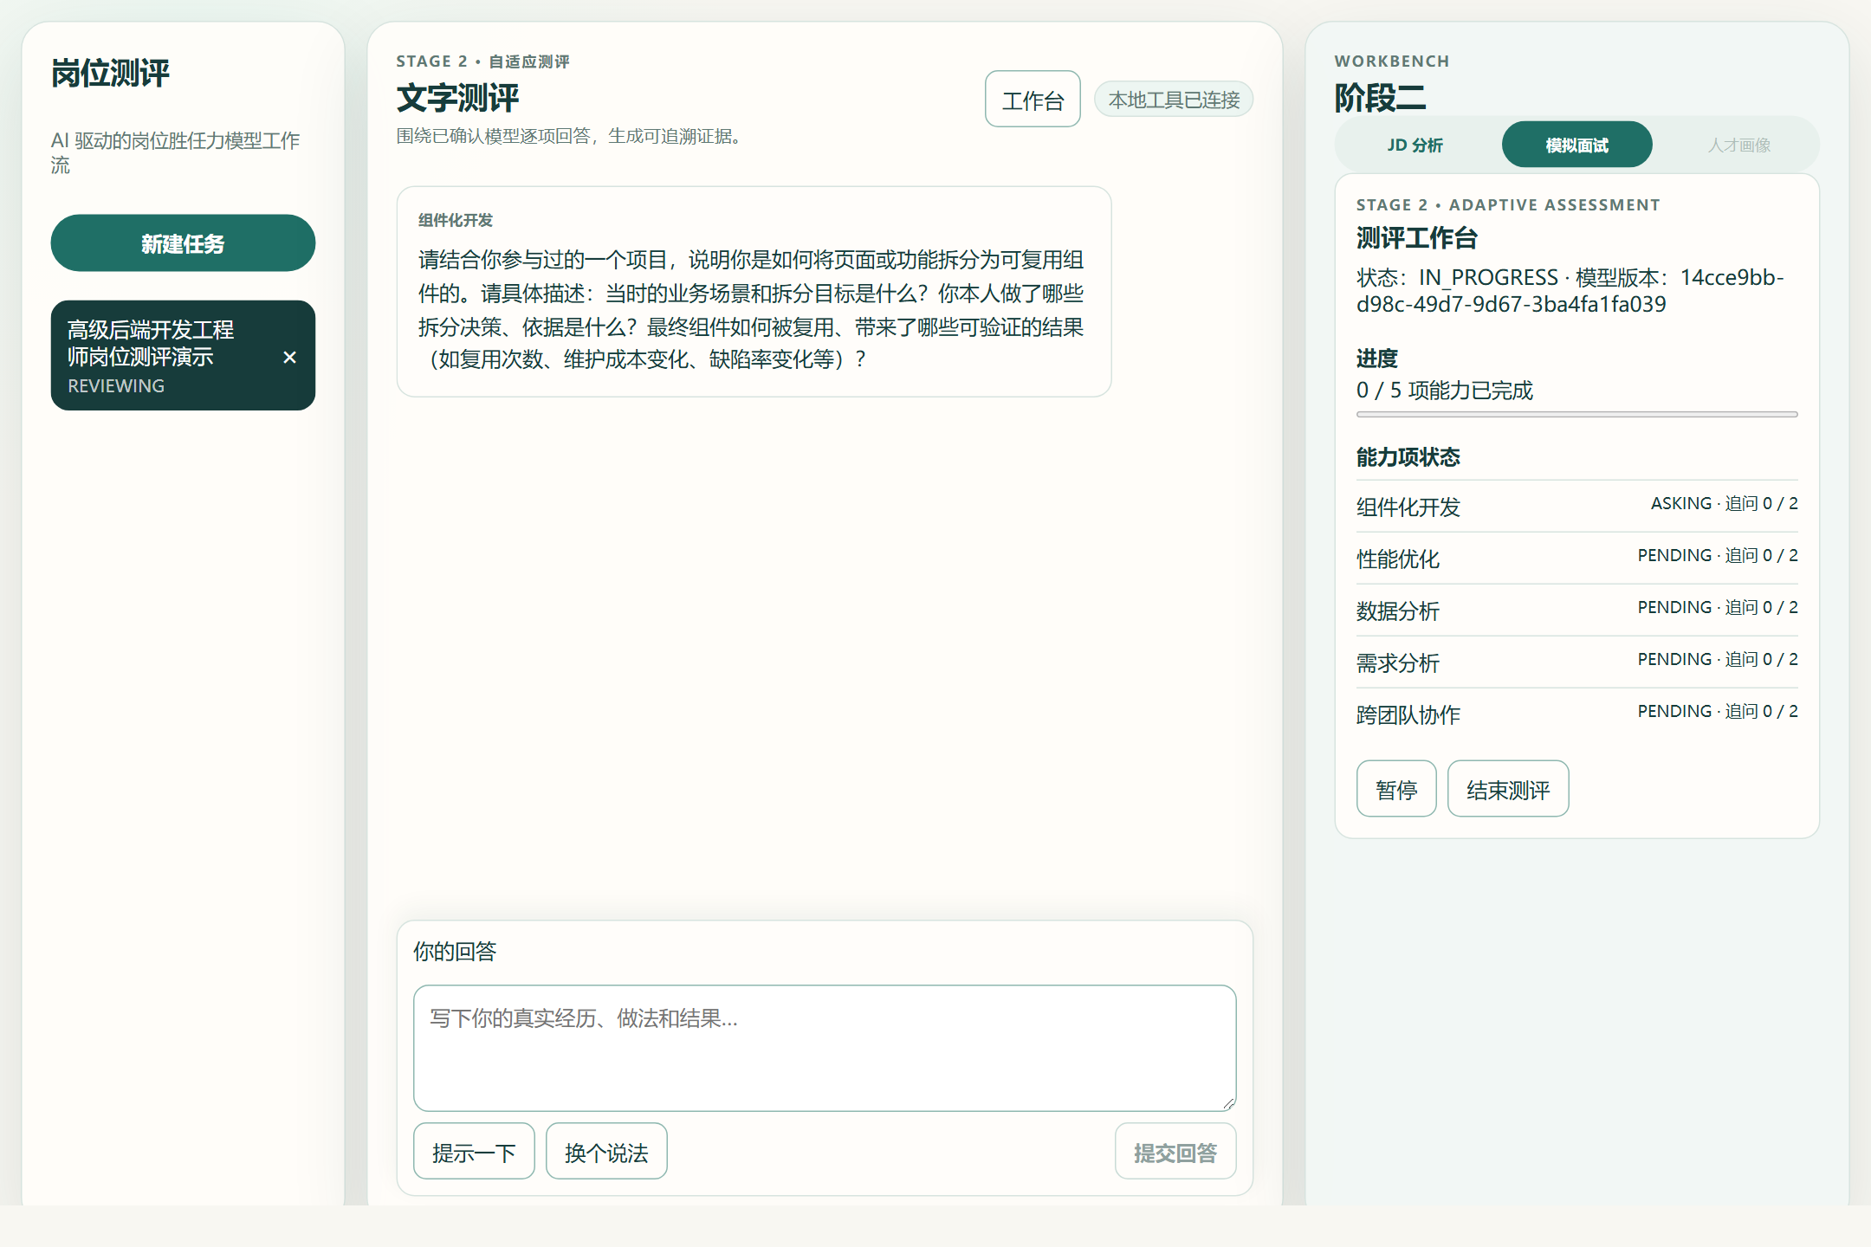
图 6-6 开始测评并显示 AI 首题
图 6-7 根据上一轮回答触发定向追问
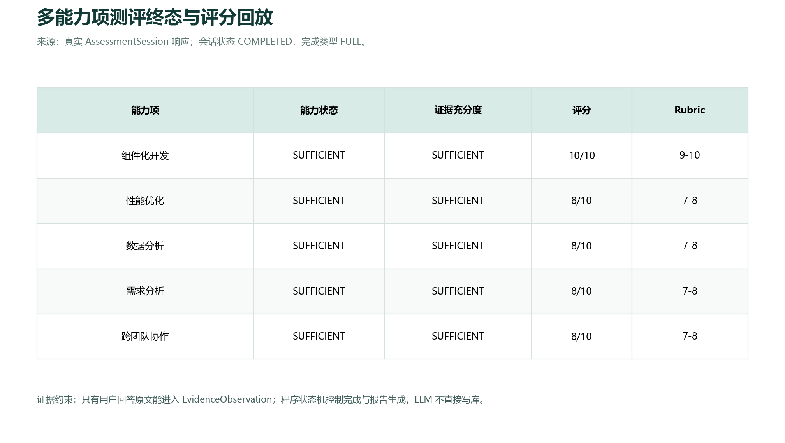
图 6-8 完成多个能力维度的测评并进入终态
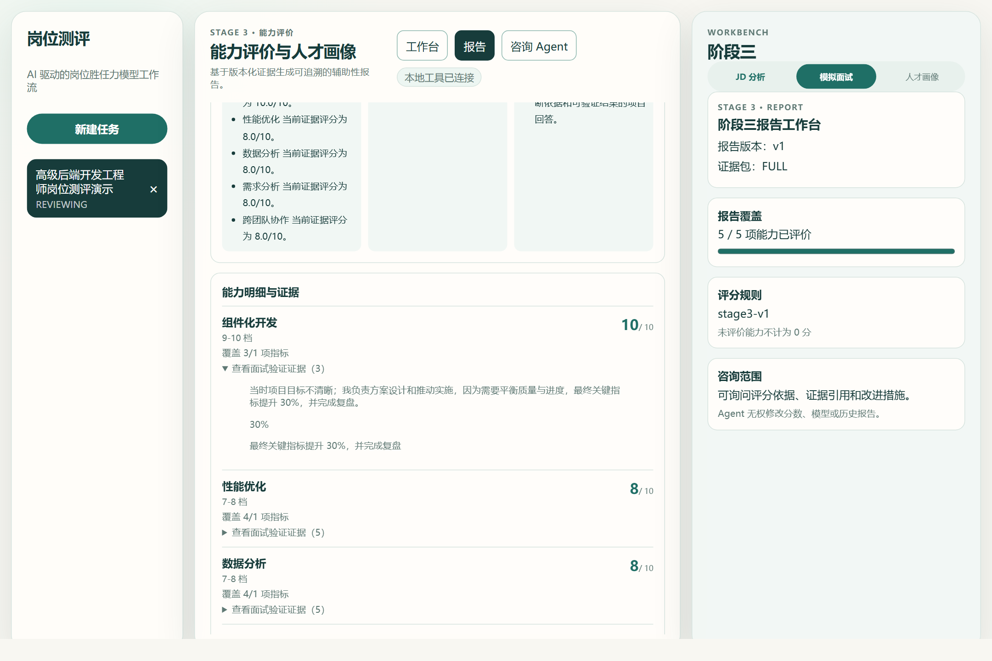
图 6-9 查看能力评分依据与原始回答证据
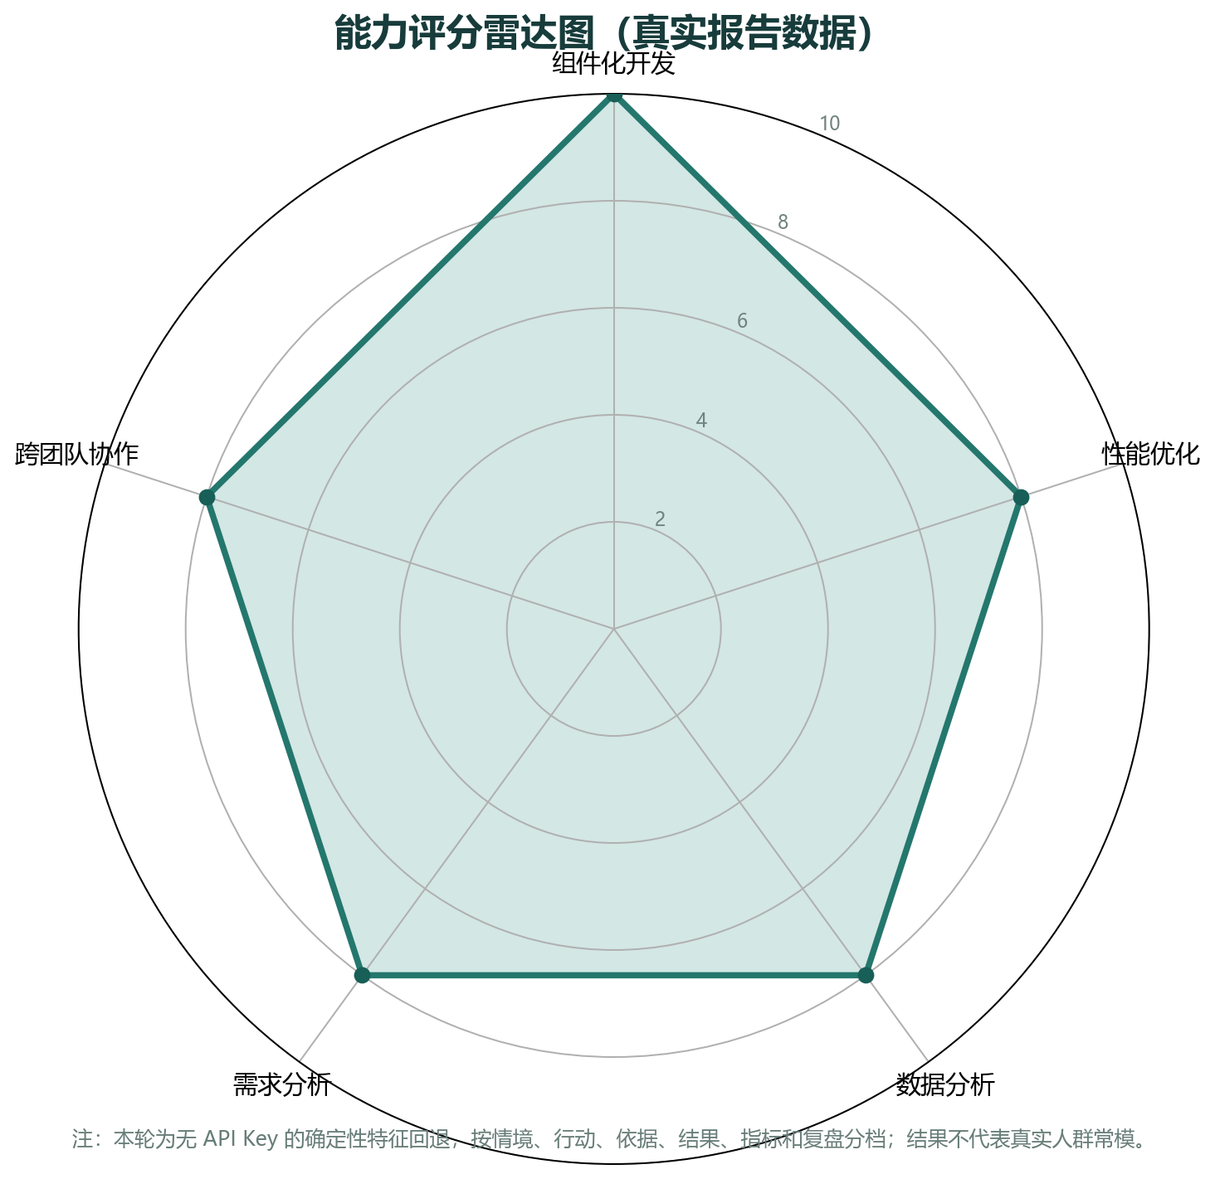
图 6-10 基于真实报告数据生成的能力雷达图
图 6-11 完整人才画像报告
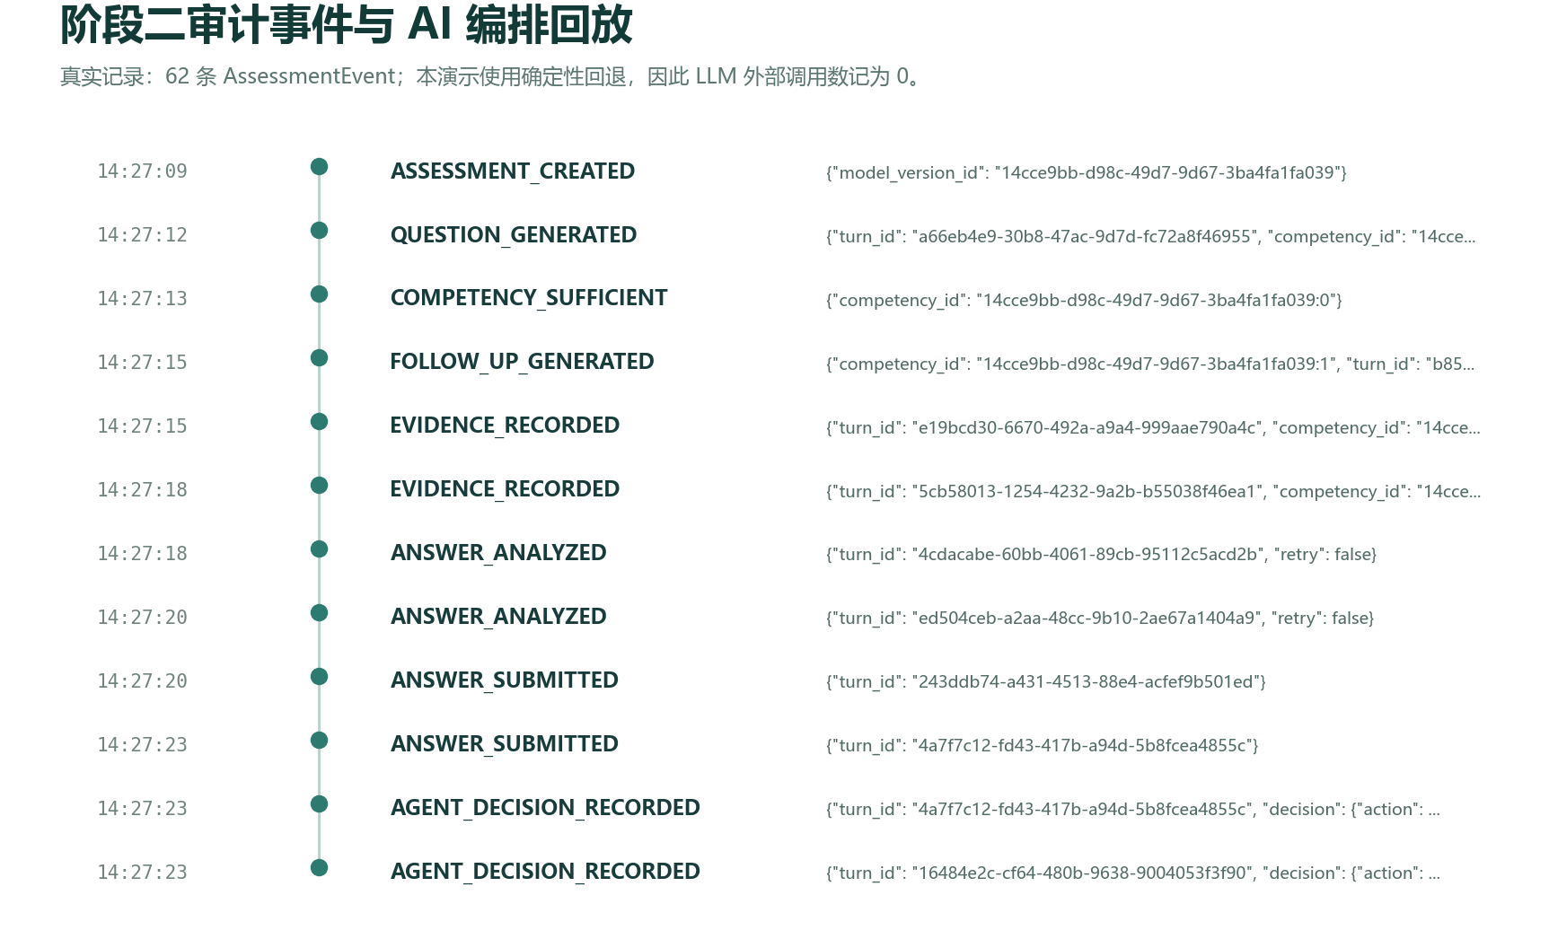
图 6-12 后端测评事件与 Agent 决策日志
操作结果说明：两条 JD 解析出 5 个能力项，确认后形成 v1.0 快照；阶段二共产生 6 次回答轮次，其中首轮短回答触发 1 次 FOLLOW_UP，随后完成 5 个能力项；阶段三报告为 FULL，证据包权重覆盖率为 100%。该结果只用于验证链路和输出结构，不应解释为对真实候选人的权威评价。

七、AI 输出质量评估与持续优化

1. 测试集与测试案例（不少于 10 个）
本次质量验证使用仓库自动化测试和三个模型 Profile，而不是用演示截图代替测试。新增质量数据包括100 条混合回归样例和 192 条独立 JD 参考模型；后端全量结果为 336 passed，前端组件测试为15 个测试文件、36 passed，生产构建成功。
表 7-1 100 条质量样例集分布
样例类型 | 数量 | 覆盖内容 | 真实执行方式
JD 解析 | 50 | 10 类岗位，标准/简洁/重复/低信息量/提示注入表达 | 调用 parse_jd，校验能力集合、条件、证据片段
回答分析 | 35 | 充分、短回答、拒绝、空回答和不可信指令 | 调用 analyze_answer，校验充分度、追问与证据接地
评分边界 | 5 | 未完成、满覆盖、半覆盖、负向和不确定证据 | 调用 score_competency，校验分数与 Rubric 档位
引用校验 | 5 | 精确引用、空白归一化、改写、空值、标点差异 | 调用 validate_source_excerpt
问题契约 | 5 | 1～3 项唯一能力、空范围、越界和重复 ID | 调用 GeneratedQuestion Schema 校验
合计 | 100 | 正常、边界、异常、注入与证据追溯 | 101 passed

另有 harness/fixtures/quality/jd_reference_models.jsonl，共 192 条独立 JD，覆盖 24 个岗位族、4 个资历层级，并包含人工维护的权重、别名、指标、证据要求和原文片段。数据不含真实手机号、邮箱或个人简历。
表 7-2 三个模型 Profile 的真实对比
模型 | 成功/总数 | 精确率 | 召回率 | Evidence 支持 | p50 延迟 | p95 延迟 | 总 token
deterministic-fallback | 20 / 20 | 1.0000 | 0.7375 | 1.0000 | 0 ms | 0 ms | 0
deepseek-chat | 20 / 20 | 0.1863 | 0.2000 | 1.0000 | 1367 ms | 1651 ms | 10873
deepseek-reasoner | 20 / 20 | 0.1417 | 0.1500 | 1.0000 | 7515 ms | 10635 ms | 38690

真实模型均成功完成 20 条调用，证据片段 100% 可回溯；但能力名称的精确率与召回率较低，说明模型抽取了较多参考模型外或命名不一致的能力。该结果不能直接解释为语义完全错误，后续需要人工复核与统一命名。
表 7-3 代表性测试案例
序号 | 测试岗位 / 输入 | 预期结果 | 实际输出 | 是否符合预期 | 问题归类
1 | 阶段一聚合不变量 | 去重、证据合并、权重稳定 | PASS | 是 | 模型一致性
2 | 旧快照兼容读取 | 缺省字段安全为空 | PASS | 是 | 版本兼容
3 | 确认后禁止修改 | 只能创建新版本 | PASS | 是 | 不可变边界
4 | JD 解析失败恢复 | 保留来源并可重试 | PASS | 是 | 失败恢复
5 | 测评状态转移 | READY → IN_PROGRESS → COMPLETED | PASS | 是 | 状态机
6 | 重复回答提交 | 幂等键不创建重复轮次 | PASS | 是 | 幂等
7 | AI 无效 JSON | 返回可重试错误 | PASS | 是 | 结构稳定性
8 | 证据不在回答中 | 降级为 UNCERTAIN | PASS | 是 | 证据接地
9 | Planner 目标越界 | 拒绝快照外能力 | PASS | 是 | 边界控制
10 | 阶段三 INCOMPLETE | 不显示为 0 分 | PASS | 是 | 评分公平性
11 | 三阶段端到端 | FULL / PARTIAL 报告可追溯 | PASS | 是 | 跨阶段契约
12 | 简历隐私边界 | 简历不生成正式证据 | PASS | 是 | 数据合规

仍存在的测试缺口是：192 条参考模型由项目维护者整理，尚未经过外部专家双盲标注；真实模型只运行了20 条代表样例，Playwright 跨阶段用例也尚未覆盖全部真实供应商返回。

2. Prompt 版本迭代记录（不少于 2 版）
表 7-4 版本记录
版本 | 修改原因 | 修改内容 | 测试结果 | 改进效果
jd-parsing-v2 | 初期自由文本难以稳定解析，Prompt 分散 | 独立系统文件和 Schema；证据逐字约束；哈希登记 | 注册表与契约测试通过 | 无效能力和不可追溯证据被拒绝
analysis-v2 / question-v2 | 动态分析和追问缺少稳定版本 | 独立目录、Schema、证据缺口和追问字段 | AI、Agent 与 API 回归通过 | 追问依据回答，Prompt 可追踪
profile-v2 | 评分事实与叙述职责混在一起 | 只传结构化评分事实；INCOMPLETE 特殊处理 | 报告与咨询测试通过 | 评分可重复，叙述失败不影响基础报告

当前不足是阶段二两个 Prompt 只有源码内维护，没有像阶段一和阶段三叙述一样独立的版本常量，后续应补充 prompt_version 并在每次修改时运行回归集。

3. 失败案例库（不少于 3 个）
表 7-5 失败案例
序号 | 输入 | Prompt 版本 | 模型输出 | 问题描述 | 原因分析 | 改进方案
1 | 模型返回 Markdown 包裹 JSON | stage1-jd-analysis-v1 | 非纯 JSON | 解析失败 | 供应商有时忽略纯 JSON 指令 | 剥离代码围栏后再校验；失败回退确定性解析
2 | 回答中存在模型生成的额外证据 | assessment prompt | excerpt 不在回答原文 | 证据不可回溯 | 模型可能把推断当事实 | validate_source_excerpt 校验并降级为 UNCERTAIN
3 | 重复追问内容相同 | assessment prompt | 相同 follow_up_question | 后续回答可能被旧问题去重逻辑挡住 | 按内容去重会复用旧问题 | 后续应为同一能力的不同追问加入轮次/策略唯一键并补充回归测试
4 | PARTIAL 报告缺一个能力 | stage3-profile-v1 | 可能倾向给出低分 | 未评价项被误当 0 分 | 叙述模型不了解统计语义 | 程序保留 NULL 状态，提示词要求 INCOMPLETE 不可完全评价

4. 一个完整的优化闭环案例
问题现象：模型返回的证据片段可能包含回答中不存在的内容。原因分析：LLM 可能把简历、JD 常识或推断写成“证据”，仅靠自然语言要求不能保证可追溯。修改方案：在 EvidenceTool 后增加逐字校验；去空白后仍无法定位的 excerpt 不持久化为原证据，而是改为 UNCERTAIN，并保留用户真实回答。重新测试：证据缺口和 AI 契约测试通过；真实追问截图中，首轮短回答保留为原文，后续长回答使能力状态进入 SUFFICIENT。
表 7-6 优化前后对比
指标 | 优化前 | 优化后
不确定性评分 | 长回答统一进入 9-10 档 | 按情境、行动、依据、结果、指标和复盘进行特征分档
关键证据可追溯性 | 模型可能引用回答外文本 | excerpt 必须逐字来自 JD 或回答，否则降级
追问有效性 | 相同追问可能在回答后被旧问题复用 | 已消费问题不得复用；重复追问标注次数并创建新轮次
模型观测 | 延迟和 token 未统一记录 | Runner 记录 p50/p95、token、状态和 Evidence 支持率

5. AI 调用日志
真实演示会话共有 62 条 AssessmentEvent：10 条 ANSWER_SUBMITTED、10 条 ANSWER_ANALYZED、10 条 EVIDENCE_RECORDED、9 条 QUESTION_GENERATED、5 条 FOLLOW_UP_GENERATED、5 条 COMPETENCY_SUFFICIENT 和 1 条 ASSESSMENT_COMPLETED。由于本次强制禁用 LLM，外部模型调用数为 0；事件间的确定性分析耗时平均约 0.01 ms（不含浏览器与网络）。
表 7-7 日志统计
指标 | 数值
质量评测调用 | deterministic-fallback 20 次；deepseek-chat 20 次；deepseek-reasoner 20 次。
平均响应时间 | deepseek-chat p50 1367 ms / p95 1651 ms；reasoner p50 7515 ms / p95 10635 ms。
失败 / 重试次数与失败率 | 三个 Profile 的成功率均为 100%，无 Schema、超时或限流失败。
总 token 消耗 | deepseek-chat 10873；deepseek-reasoner 38690；价格表未入库，不虚构费用。

八、验收自检、数据合规与其它内容

1. 验收自检表
表 8-1 验收自检表
验收项 | 要求 | 达成情况 | 证据（截图 / 文件 / 章节）
一级：系统完整性 | 完整跑通 JD → 解析 → 模型 → 框架 → 动态测评 → 评价 → 画像 | 已达成 | 图 6-2 至图 6-11；test_three_stage_flow.py
二级：胜任力模型 | 提取、分类、标准化、权重 100%、结构化保存 | 已达成 | 图 6-3、6-4；ModelSnapshot 测试
三级：AI 测评能力 | ≥3 个能力维度、主问题、动态追问、按回答决定下一步 | 已达成 | 5 个能力维度、1 次真实 FOLLOW_UP；图 6-6、6-7
四级：对话上下文 | 保存完整问答历史，后续问题参考前答 | 已达成 | 62 条 AssessmentEvent；已消费追问不复用
五级：人才画像 | 评分、证据、匹配度、优势、短板、建议、可视化 | 已达成 | 图 6-9 至 6-11；满分且无短板为演示回退特性
六级：输出稳定性 | 解析失败重试 / Schema / 缺失字段 / 调用异常 | 已达成 | AI contract 测试；可重试错误与确定性回退
七级：Prompt 工程 | 说明角色、JSON、Rubric、Evidence 的设计理由 | 已达成 | 第五章完整 Prompt 与设计理由
八级：工程设计 | 区分程序与 LLM 职责 | 已达成 | 图 1-1、表 3-4
九级：数据合规 | 说明来源，未使用恶意招聘网站爬虫 | 已达成 | 100 条脱敏教学样例；本章数据合规声明
十级：质量改进机制 | ≥10 测试案例、≥2 Prompt 版本、≥3 失败案例、优化闭环 | 已达成 | 192 条 JD 参考集、100 条混合样例、3 个模型 Profile、3 个版本记录

表 8-2 完成度自评
等级 | 要求 | 是否达成 | 说明
基础完成 | JD、模型、固定面试题、画像 | 是 | 全部具备，且未停留在固定题库。
完整完成 | 动态追问、多轮上下文、结构化评价、可视化、异常处理 | 是 | 真实运行链路与自动化测试均有证据。
优秀完成 | Prompt 版本、调用日志、失败案例库、自动评价、多模型比较和持续优化 | 是（工程口径） | Prompt v2、192 条 JD 参考集、三模型对比和真实延迟/token 统计均已完成；外部专家标注仍需补充。

2. 数据合规声明
本报告新增 100 条人工编写、明确用于课程实验的脱敏样例，其中包含 50 条 JD；功能演示另使用 2 条 JD，不包含真实个人简历、联系方式、真实测评记录或生产数据库。系统没有实现或接入恶意招聘网站批量爬虫；链接抓取只针对用户主动提交的公开页面，浏览器提取需要用户在目标页面内主动点击书签，文件入口校验扩展名、媒体类型和大小。JD、简历、LLM 输出和回答均按不可信输入处理；API Key 通过环境变量注入，日志不保存完整简历，密钥不进入仓库。

3. 其它内容
开发中遇到的主要问题包括：阶段一确认后不可修改的版本边界、阶段二重复提交与状态并发、证据引用不能离开用户回答、阶段三未完成能力不能显示为 0 分、报告叙述失败不能影响基础评分。解决方式是把流程、状态、权重、评分和版本都放在确定性程序中，把 LLM 局限在语义任务；每个边界都补充测试，再以数据库事实源替换前端本地推断。
主要参考资料包括仓库中的三阶段规格、实施计划、README、设计文档以及运行测试。未使用外部论文或网络素材代替项目证据。

4. 交付物清单
表 8-3 项目交付物清单
序号 | 交付物 | 位置 / 链接
1 | 项目源码仓库 | E:\Study\2026summer\project_1
2 | README 与启动说明 | README.md、start_project.ps1
3 | API 实现与 Schema | backend/app/routes、backend/app/schemas.py
4 | Prompt 与模型适配 | backend/app/services/*prompts.py、ai_parsing.py、assessment_ai.py
5 | 质量样例、192 条 JD 参考集、多模型 Runner | harness/fixtures/quality、harness/quality_runner.py、docs/quality/2026-09-12-model-comparison.md
6 | 演示截图与本报告 | 项目根目录 DOCX；截图来自真实本地会话

九、课程学习小结
这次课程大作业让我第一次把“会调用大模型 API”推进到“设计一个可以验证、恢复和审计的 AI 应用”。我掌握的不仅是 Git、React、FastAPI、SQLAlchemy 和 Prompt 写法，更重要的是前后端分离后的契约意识。前端并不是简单拼页面，而是把服务端返回的快照映射成可理解的状态；后端也不是把请求转发给模型，而是通过状态机、版本快照、幂等键和审计事件维护业务事实。
对“LLM 负责语义任务，程序负责流程、状态与数据”这句话，我现在有了具体理解。比如回答分析可以由模型判断是否命中指标，但回答是否充分、是否进入追问、是否结束当前能力项，必须由程序状态机决定；报告的优点、短板可以由模型生成，但岗位匹配度和能力分数必须由程序计算。这样做的价值不是不信任模型，而是让最终结果可测试、可解释、可复现。当模型返回的证据不在用户回答中时，系统不会把它当成事实，而是降级为待澄清证据。
提示词工程的收获主要体现在“约束目标”而不是堆砌形容词。早期如果只告诉模型“请仔细分析”，输出格式和引用范围都不稳定；后来我们把角色、输入、禁止事项、JSON Schema、证据逐字要求、追问条件和失败回退写清楚，再配合程序校验，模型输出才真正进入业务流程。一个具体例子是 JD 解析：最初只要求“提取能力”，模型容易补行业常识；改为每条能力必须绑定 JD 原文片段后，无法回溯的能力会被拒绝，缺口也能被看见。
开发中最大的困难是让多个阶段的边界同时成立。阶段一确认后不能改模型，阶段二只能读确认快照，阶段三只能读取终态证据包；简历能用于个性化，却不能成为正式证据；重复提交不能用请求重试制造重复轮次。解决这些问题时，我逐渐习惯先写测试，再最小实现，最后用真实运行截图和日志检查前端是否与服务端一致。
目前系统的不足主要为参考模型的语义命名一致性。192 条 JD参考模型由项目维护者整理，已支持真实模型对比，但尚未经过外部专家双盲标注；两个真实模型生成了较多参考集合外或命名不同的能力，当前严格匹配指标偏低。后续应补充人工复核、统一能力本体和按权重计算的部分匹配，同时继续扩大真实供应商样本。
通过这次项目，我重新认识了 AI 应用开发工程师岗位。它不只是会写 Prompt，还要理解接口契约、数据边界、异步状态、错误恢复、可访问性、隐私和版本管理。真正有竞争力的能力是把模型能力放进可验证的软件系统中，让用户知道结果从哪里来、在什么条件下可信、失败后如何继续。这也是我在本课程中最重要的收获。

